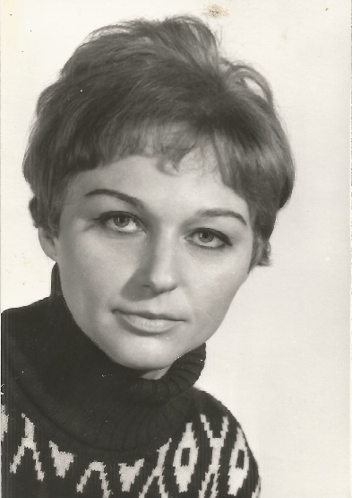

Szakonyi Károly
Zsuzsa

Ha jól emlékszem, Miskolcról jöttem haza Szentendrére, este volt, kora őszi este, ahogy beléptem a házba Lázár Ervint láttam ott ülni az asztalnál egy fiatal nővel. Nem ismertem. A feleségem mondta, hogy Ervinék már nagyon vártak, itt vannak egy ideje, szeretnének kérni tő-lem valamit. Talán, hogy nálunk aludhatnak-e, de hát ahhoz nem kellek én, természetesen maradjanak, már késő van. Ervin régen is aludt nálam, még a Váci úti lakásunkban, ha úgy szaladt ki az est a jó kis ivászatok után. De nem erről volt szó. A Pap-szigeten lennének néhány napig, beszélnék-e az érdekükben, mert tele van a kemping. Én meg ismerem a gondnokot. Hát persze, de előbb igyunk valamit!
A hölgy meghúzódott csendesen, szerényen a medveforma Ervin jóságos melegében, (Dömdödöm…), de aztán felmelegedett egy pohár bor-tól, jól elbeszélgettük az időt. Ő volt Vathy Zsuzsa. Azt gondoltam, Ervin új hódítása, fiatal írónő, talán az Ésben vagy más szerkesztőségben talál-koztak, és most ellenne vele a pap-szigeti, őszi csendben. Lehet, hogy ismernem kellett volna már Zsuzsát, de amióta Szentendrén laktunk, kicsit elszakadtam a mindennapos irodalmi élettől, a helyiekkel jártunk össze, Fábián Zolival, Szeberényivel, Karinthy Cinivel, Cseressel, Vészi Endrével… A Szövetségben sem találkozhattam vele, amikor be-bementem a választmányi ülésekre.
Elkísértem őket a kempingbe, beszéltem a gondnokkal, megkapták a házikót a vízparton. Arra nem emlékszem, hogy azután legközelebb mikor találkozgattunk, de alighanem akkor volt, hogy Ervin Varsóba ment lengyel szóra, ösztöndíjat kapott, egy darabig eltűnt. Később hal-lottam, hogy összeházasodtak, s minthogy Ervinnel mi már szoros barát-ságban voltunk, Zsuzsa bekerült a Bertha Bulcsu, Gyurkovics alkotta, még a pécsi időkből való társaságba, nem csak mint feleség, de mint író-társ. Aztán már csupán arra emlékszem, hogy Ervin kőbányai, családi albérlete után Pécelen szerzett lakást, vagy talán Zsuzsa révén jutottak hozzá, talán még munkahelyi kapcsolatainak köszönhetően. Kijártunk hozzájuk. Zsuzsát akkoriban ismertem meg jobban, nagyon tetszettek a fiatal írónő novellái. Az a szigorú pontosság, erős kötődés a teljes hitele-sséghez a riportszerű témák szépprózai feldolgozásában, ami végig, egész pályafutásán változatlanul jelen volt. Lenyűgözött szociális érzé-kenysége, az empátia, amivel az elesettekhez fordult cseppet sem szenti-mentálisan, elérzékenyülve, inkább tényszerűen, hogy így alaposabban megmutathassa a közönyös világnak, íme, köztünk élnek, így élnek köz-tünk… Aztán a Lónyai utcai lakásban az összejövetelek! Ervin marha-pörköltjei, Zsuzsa vendéglátó sürgése-forgása a már gyerekes otthonban, vagy sörözések a Gellért teraszán, ahonnan Zsuzsa, de máshonnan is, ahol együtt voltunk, egyszer csak sietve eltávozott. Majdhogynem ango-losan. Mindig elsietett valahová, de nem bántóan hagyott ott minket, inkább csak a dolgos emberek türelmetlenségével, hagyva, hadd üldö-géljenek, akiknek nem drága az idő. És tényleg, mindig dolga volt. Könyvtárba ment, utánanézni valaminek, vagy egy interjú várta, esetleg megbeszélt találkozó a Batthyányi tér egyik hajléktalanjával, látogatás egy ferencvárosi cigány családnál… Vagy csak írni. Írni a múlt és a jelen igazságtalanságairól, vagy örvendezni valami jónak. 1970 óta sorra jelen-tek meg a könyvei, dolgozott közöttünk szép csendben, soha nem is tud-tuk, mit csinál, mert mindig mi voltunk fontosabbak, férfiak, Ervin, Bulcsu, Tibor… amit mi írtunk, arról volt csak szó, s közben Zsuzsa írta a remek novelláit, adta ki a könyveit. Csak most nézem én is, micsoda írások, mi-lyen mélységek, mennyi munka, odafigyelés az emberekre, milyen igaz és igazi irodalom!....Létrejött egy értékes, a magyar próza élvonalába illő gazdag életmű. Halk szavú volt, de szigorúan ítélő, munkálkodó.
Életünk, halálunk. A 2007-ben megjelent kötetben két különösen megrendítő és szépséges írás. Ervin szívműtétje, ami után, ha óvatossá váltak is napjaik, de volt remény. De aztán a nagy műtét, a végzetes… A Paradicsommadár meg a címadó írás gyönyörű vallomások az élő és a halálon túli szerelemről. Ervin elment, nagyon hiányzott, hiányzik s most elment Zsuzsa is. Már kétségbeejtő ez a hiány.
Ott találkoztak mostanság a mennyei otthonban, ülnek a konyha-asztalnál és nagy levelű spenótot tépdesnek, mint a Paradicsommadár című novellában. Nézik egymást, évődnek. – Ó, te Fara Muci – mondja Zsuzsa. – Ó, te Fura Muci – vág vissza Ervin. – Nem szeretsz, ugye? – kérdi Zsuzsa nevetve. Kis csend, aztán Ervin, fénylő tekintettel, komolyan: – Ha meghalok is szeretni foglak.

